Ի տարբերություն Շվեյցարիայի կամ Գերմանիայի նման երկրների, որտեղ պատվաստումները տասնամյակներ շարունակ կամավոր էին, առնվազն մինչև 2020 թվականը, Միացյալ Նահանգներում բոլոր նահանգներում երեխաների համար պարտադիր պատվաստման որևէ ձև կար: Լրատվամիջոցների հաղորդագրությունների համաձայն, Ֆլորիդան այժմ վերացնում է հանրային դպրոցներում երեխաների պատվաստման պահանջները: «Այս ամենից յուրաքանչյուրը սխալ է և թաքնված է անտեսման և ստրկացման մեջ», - ասել է նահանգի առողջապահության վարչության պետ Ջոզեֆ Լապադոն՝ ըստ NZZ-ում հրապարակված հոդվածի:
[https://www.nzz.ch/wissenschaft/in-den-usa-bestimmen-impfkritiker-die-gesundheitspolitik-welche-folgen-hat-das-fuer-die-impfquoten-weltweit-ld.1901856].

Ֆլորիդայի նախաձեռնությունը առողջապահության նախարար Ռոբերտ Ֆ. Քենեդի կրտսերի ղեկավարությամբ իրականացվող ավելի լայն քաղաքականության փոփոխության մի մասն է, ով ավելի ու ավելի է կասկածի տակ դնում պատվաստման օգուտները: Միևնույն ժամանակ, ԱՀԿ-ն զգուշացնում է կարմրուկի և կապույտ հազի տեղայնացված բռնկումների աճող ռիսկի մասին՝ վկայակոչելով պատվաստումների մակարդակի աննշան անկումը, այդ թվում՝ Գերմանիայում և Շվեյցարիայում: Որպեսզի բռնկումները ուղղակիորեն չտարածվեն Միացյալ Նահանգներից Եվրոպա, այնտեղ պատվաստումների մակարդակը պետք է բարձր մնա:

Այս խուճապը նորություն չէ։ Օրինակ՝ տասը տարի առաջ «Der Spiegel» լրատվական ամսագրում կարդացինք. «Կարմրուկը աշխարհի ամենասարսափելի և մահացու համաճարակներից մեկն էր։ Հետո եկավ պատվաստումը, և այս ենթադրյալ մանկական հիվանդության սարսափը մոռացվեց։ Այժմ վիրուսները կրկին տարածվում են Գերմանիայում՝ պատվաստումների հոգնածության և սխալ տեղեկատվության ուշացած հետևանք»։
[https://www.spiegel.de/gesundheit/diagnose/zahl-der-masernfaelle-steigt-durch-impfabstinenz-a-900821.html]

Վերոնշյալ NZZ հոդվածում նշվում է, որ «իմունիզացիան ազնիվ կրթության միջոցով» «պատվաստումների անհիմն քննադատության» դեմ պայքարի լավագույն միջոցն է։
Kla.TV-ն բազմաթիվ հաղորդումներում ցույց է տվել, որ այսպես կոչված հիմնական լրատվամիջոցները, այդ թվում՝ NZZ-ն, գրեթե երբեք չեն տրամադրում ազնիվ տեղեկատվություն, հատկապես պատվաստումների վերաբերյալ։ Քանի որ այս լրատվամիջոցները ավելի ու ավելի են ձախողվում անկախ լրատվության իրենց պարտադրանքը կատարել, ստեղծվել է Kla.TV-ն։ Այս պատճառով Kla.TV-ն նաև հետաքննություն է անցկացրել հետևյալ հարցերի շուրջ. Արդյո՞ք ճիշտ է այն տեսությունը, որ կարմրուկի պատվաստումներն արդեն փրկել են միլիոնավոր մարդկանց ամբողջ աշխարհում լուրջ հիվանդություններից և մահից։ Արդյո՞ք կարմրուկի նման վարակիչ հիվանդությունները իսկապես այլևս վտանգ չեն ներկայացնում այսօր՝ պատվաստումների շնորհիվ։ Եկեք նայենք կարմրուկի մահացության մակարդակներին վերջին 130 տարիների ընթացքում։

ԱՄՆ Հիվանդությունների վերահսկման և կանխարգելման կենտրոնների (CDC) կայքը ներկայացնում է տարբեր պատճառներով մահացության մակարդակի պատմական գրառումներ՝ սկսած 1880 թվականից: Այդ ժամանակ կարմրուկից մահացության մակարդակը կազմում էր 41.4 դեպք 100,000 բնակչի հաշվով: Տվյալները վերաբերում են այն ժամանակվա Պրուսիային: 1890 թվականին մահացության մակարդակը փոքր-ինչ նվազել էր՝ հասնելով 40.6 դեպքի 100,000 բնակչի հաշվով: [Տասնմեկերորդ մարդահամարի տվյալներով Միացյալ Նահանգների ժողովրդագրական և սոցիալական վիճակագրության մասին զեկույց, մաս I, էջ 238]:

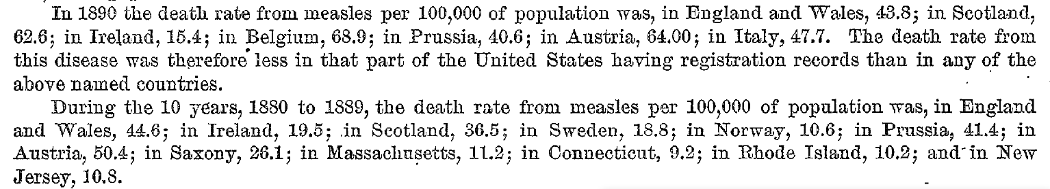
Տասը տարի անց մահացության մակարդակը տատանվում էր 23-ից 31 դեպքի սահմաններում՝ 100,000 բնակչի հաշվով: [ԱՄՆ մահացության վիճակագրություն 1900-ից 1904 թվականներին/հատուկ զեկույցներ կազմված 1906 թվականին]
Բացարձակ թվերով սա նշանակում էր տարեկան ավելի քան 10,000 կարմրուկից մահ:

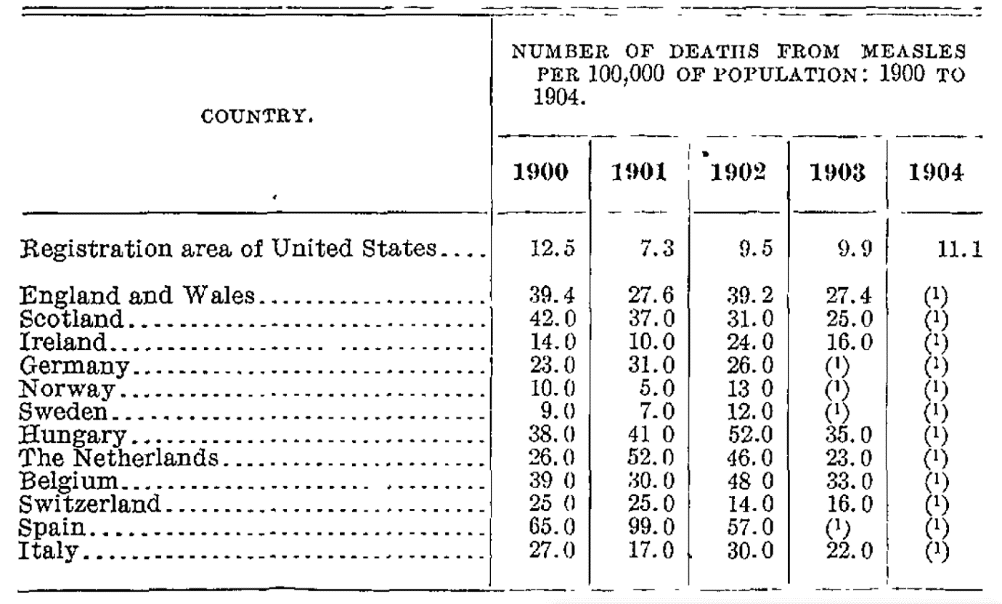

Եկեք նայենք ավելի վերջին տվյալներին: 1994 թվականի BGA հրապարակումները [BGA = Հանրային առողջապահության դաշնային գրասենյակ] տվյալներ են տրամադրում Գերմանիայում կարմրուկից մահացության վերաբերյալ 1924-ից 1938 թվականներին:

Այսպես, 1925 թվականին 100,000 մարդուց 11-ը մահացել է կարմրուկից, 1930 թվականին՝ ընդամենը 4.6-ը, իսկ 1935 թվականին՝ 100,000 բնակչից ընդամենը 2.5-ը։ 1950 թվականից ի վեր Գերմանիայի Դաշնային Հանրապետության տարածքի համար տվյալներ կան. այդ տարում 100,000 մարդուց միայն 0.8-ը մահացել է կարմրուկից։ 1960 թվականին այս ցուցանիշը կազմել է ընդամենը 0.29, իսկ 1970 թվականին՝ ընդամենը 0.13 100,000-ի հաշվով, ինչը 1880 թվականի մահացության մակարդակի մեկ երեք հարյուրերորդ մասից պակաս է։ Այլ կերպ ասած, 1970 թվականին Գերմանիայում կարմրուկից մահացել է ոչ ավելի, քան 10,000 մարդ, այլ ընդամենը 79 մարդ։

Այլ կերպ ասած, 1880-1970 թվականներին Գերմանիայում կարմրուկից մահացությունը նվազել է մոտ 99.7 տոկոսով, և դա առանց որևէ պատվաստման։ Ի վերջո, Գերմանիայում կարմրուկի դեմ առաջին պատվաստումները սկսվել են միայն 1970-ականների սկզբին։ Հետևաբար, Der Spiegel-ի սկզբում մեջբերված այն հայտարարությունը, որ պատվաստումն է կարմրուկի դեպքերի նվազման պատճառը, ակնհայտորեն կեղծ է։

